Интегрированные компьютерные системы

проектирования и анализа

**Лабораторная №2  
Уравнения в SolidWorks**

**Параметрическое моделирование** (параметризация) — моделирование (проектирование) с использованием параметров элементов модели и соотношений между этими параметрами. Параметризация позволяет за короткое время «проиграть» (с помощью изменения параметров или геометрических соотношений) различные конструктивные схемы и избежать принципиальных ошибок.

Параметрическое моделирование существенно отличается от обычного двухмерного черчения или трёхмерного моделирования. Конструктор в случае параметрического проектирования создаёт математическую модель объектов с параметрами, при изменении которых происходят изменения конфигурации детали, взаимные перемещения деталей в сборке и т. п.

Еще одним подходом к параметризации модели в SolidWorks является использование уравнений. Они позволяют создавать сложные взаимосвязи между параметрами модели, тем самым позволяют подчинить большое число параметров модели небольшому числу параметров. Ниже описывается порядок добавления уравнения в окне Вид уравнений.

В главном меню Инструменты → Уравнения .

Щелкните по размеру в графической области. При этом SolidWorks выполняет следующие действия:

* занесет имя размера в пустую ячейку в столбце Имя и заключит его в кавычки;
* перемещает курсор в поле Значение/уравнения и вставляет = (знак равно);
* открывает всплывающее меню с вариантами начального ввода уравнения.

После = (знака равно) добавьте член уравнения, выполнив одно из указанных ниже действий введите число, переменную, другой размер или условное выражение.

Решение уравнения появляется в столбце Равняется, а курсор перемещается в следующую ячейку столбца Заметки.

Нажмите OK, чтобы закрыть диалоговое окно (рисунок 1).

Основные функции, корыте доступны при написании уравнений сведены в таблицу 1.

При использовании тригонометрических функций в уравнениях выберите Градусы или Радианы в Угловых единицах уравнения в диалоговом окне "Уравнения"

**Условный оператор** имеет следующий синтаксис If(условие, значение1, значение2). Таким образом, если условие истинно, то будет возвращено значение1, иначе значение2. Например, пусть указано уравнение "D1@Sketch1" = (If("D1@Sketch4">15, 20, 10)) + 8, тогда, если "[D1@Sketch4](mailto:D1@Sketch4)">15, то [D1@Sketch1](mailto:D1@Sketch1) будет равно 28, иначе 18.

**Глобальные переменные.** Для создания глобальной переменной достаточно присвоить переменной значение, например k=5, после чего будет создана глобальная переменная k.

**Задание**. Разработать параметрическую модель кардридера согласно варианту (см. л/р №1), используя уравнения.

Таблица 1 — Основные стандартные функции, доступные при создании уравнений

|  |  |  |
| --- | --- | --- |
| **Оператор** | **Имя** | **Заметки** |
| + | знак плюс | сложение |
| - | знак минус | вычитание |
| * | звездочка | умножение |
| / | слеш | деление |
| ^ | вставка | экспонент (возведение в степень) |
| **Функции** | | |
| sin (a) | синус | a - это угол; возвращает значение синуса |
| cos (a) | косинус | a - это угол; возвращает значение косинуса |
| tan (a) | тангенс | a - это угол; возвращает значение тангенса |
| sec (a) | секанс | a - это угол; возвращает значение секанса |
| cosec (a) | косеканс | a - это угол; возвращает значение косеканса |
| cotan (a) | котангенс | a - это угол; возвращает значение котангенса |
| arcsin (a) | арксинус | a - это значение синуса; возвращает угол |
| arccos (a) | арккосинус | a - это значение косинуса; возвращает угол |
| atn (a) | арктангенс | a - это значение тангенса; возвращает угол |
| arcsec (a) | арксеканс | a - это значение секанса; возвращает угол |
| arccosec (a) | арккосеканс | a - это значение косеканса; возвращает угол |
| arccotan (a) | арккотангенс | a - это значение котангенса; возвращает угол |
| abs (a) | модуль | возвращает модуль числа a |
| exp (n) | экспонента | возвращает значение e, возведенное в степень n |
| log (a) | логарифм | возвращает значение натурального логарифма числа a с основанием e |
| sqr (a) | корень квадратный | возвращает значение квадратного корня из a |
| int (a) | целая часть числа | возвращает целую часть числа a |
| sgn (a) | знак | возвращает знак числа a как -1 или 1 |
| **Константа** | | |
| пи | пи | отношение длины окружности к ее диаметру (3.14...) |

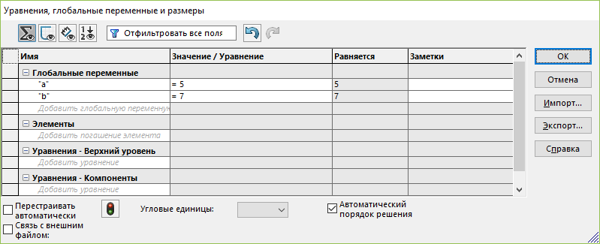

Рисунок 1 – Окно для ввода уравнений